**西安泰达环保科技有限公司**

**高陵分公司环境信息公示**

1. **基础信息**

单位名称：西安泰达环保科技有限公司高陵分公司

统一社会信用代码：916101173337323653

法定代表人：何勤

公司地址：西安市高陵区西韩路与灞耿路交汇处（陕西地矿局研究所院内）

联系人及方式：张芳：85229325

主要经营范围：废弃输液瓶（含废弃玻璃输液瓶、塑料输液瓶）的回收处置（加工），包装材料的回收、利用与销售，再生资源回收，环保产品的技术开发、技术咨询，塑料制品的加工、销售，玻璃器皿的销售。

1. **排污信息**
2. 废气：

主要为污水处理设施产生的少量恶臭气体，主要为NH3、H2S，项目污水处理设施密闭，定期喷洒除臭剂，减少恶臭对环境的影响。经测，NH3、H2S落地浓度均满足《恶臭污染物排放标准》（GB14554-93）表1 中浓度限值。

2.噪声

噪声主要来源为处置设备、污水处理设施运行涉及的设备，包括各种泵类、风机等设备，声级一般为75~90dB（A）之间。

3.污水

项目为环保工程，无废水产生，对现有的生产废水进行治理，现有废水经处理后回用于生产。

3.固废

固体废弃物主要为污水处理工序中产生的污泥。根据建设单位提供资料，污泥产生量按照0.05kg/m3 计，据此计算本项目的污泥产生量为0.75t/a（含水率为90%）。项目污水处理设施污泥经压滤机压滤为泥饼后外运处置，压滤后污泥产生量约为0.67t/a（泥饼含水率约80%），定期外运处置。

固废产生情况见下表

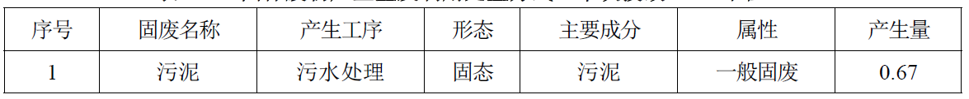

1. **防治污染设施的建设和运行情况**

厂区内现有污水处理设施一座，设计污水处理规模50m3/d,满足生产废水处理后回用需要。产生的一般固体废物压滤后外运交由环保公司处置。

1. **建设项目环境影响评价及其它环境保护行政许可情况**
2. 环评手续：

《医用废弃输液瓶集中处置利用建设项目竣工验收批复》高环验批复{2008}2号

《关于医用废弃输液瓶集中收集处置利用建设项目配套污水处理设施改建项目环境影响报告表的批复》市环高批复{2021}6号

1. 排污许可手续：

排污许可证证书编号：916101173337323653001Q

1. **固体废物污染环境防治信息**

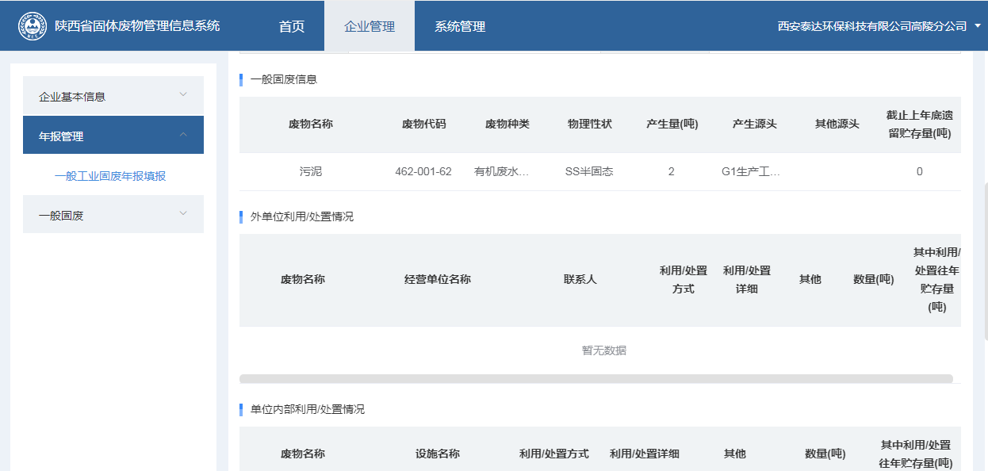

1. **排污检测报告**

